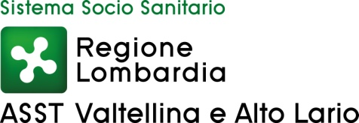

Allegato n. 1 – Delibera n. 439 del 5.07.2024

AVVISO

PER LA RICERCA DI SPONSORIZZAZIONE

  - SOSTEGNO DELL’ INIZIATIVA

“OSTEOPOROSI IN PILLOLE” – ID 192650

PREMESSO

L’Azienda Socio-Sanitaria Territoriale (ASST della Valtellina e dell’Alto Lario, con delibera n. 863 DEL 19.12.2019, ha approvato il Regolamento Aziendale per la disciplina delle sponsorizzazioni.

COMUNICA

che, nel rispetto della normativa vigente in materia, intende conoscere la disponibilità a stipulare contratti di sponsorizzazione per la predetta iniziativa, secondo le seguenti specifiche:

IMPEGNO DELLO SPONSOR

Lo/gli sponsor si assume/assumono l’obbligo di erogare all’ASST della Valtellina e dell’alto Lario un corrispettivo in denaro, beni, servizi.

IMPEGNO DELL’AZIENDA SOCIO-SANITARIA TERRITORIALE (ASST) VLATELLINA E ALTO LARIO

A fronte del contributo erogato da parte dello/degli sponsor, l’ASST della Valtellina e dell’Alto Lario si impegna ad associare, alla iniziativa oggetto della sponsorizzazione, il logo dello/degli sponsor nelle modalità che verranno concordate.

MODALITA’ DI PARTECIPAZIONE

Presa visione dell’avviso e della modulistica allegata al medesimo (Offerta di sponsorizzazione, Format contratto di Sponsorizzazione, Scheda progetto), i soggetti, persone fisiche o giuridiche che fossero interessati a sponsorizzare la predetta iniziativa, potranno presentare formale richiesta.

L’offerta in forma scritta e in busta chiusa dovrà essere inoltrata all’Ufficio Protocollo dell’ASST della Valtellina e dell’alto Lario (Via Stelvio 25 – 231000 Sondrio) o tramite PEC (protocollo@pec.asst-val.it) entro il 31.07.2024.

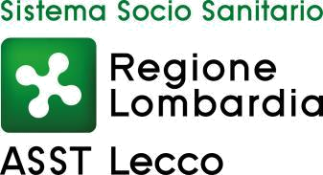
VALUTAZIONE DELLE PROPOSTE

Le proposte pervenute entro il termine suddetto saranno oggetto di valutazione al fine di verificare l’idoneità dei requisiti di accesso alla sponsorizzazione.

L’iniziativa sopra citata potrà essere sponsorizzata da più sponsor. L’Azienda si riserva, all’atto del presente avviso, di procedere o meno alla realizzazione della stessa.

STIPULA DEL CONTRATTO

Lo/gli sponsor verranno contattati dal Responsabile dell’iniziativa per la definizione del contratto di sponsorizzazione sulla base della proposta presentata.

RINVIO A NORME VIGENTI

Per quanto non è contemplato dal presente avviso, si rinvia alle Leggi e Regolamenti in vigore.

TRATTAMENTO DEI DATI PERSONALI

I dati personali raccolti, in applicazione di quanto previsto nel presente avviso, saranno trattati esclusivamente per le finalità stabilite nel medesimo.

I singoli interessati hanno facoltà di esercitare i diritti loro riconosciuti dal Decreto Legislativo n.

196/2003.

Titolare del trattamento dei dati è l’Azienda Socio-Sanitaria Territoriale (ASST) della Valtellina e dell’alto Lario.

I dati potranno essere oggetto di comunicazione e/o diffusione a soggetti pubblici o privati in relazione alle finalità del presente Avviso.

Il Responsabile del procedimento: Dott.ssa Tanzi Emanuela S.C. SC Gestione e Sviluppo delle Risorse Umane – Ufficio Formazione.

n. Telefono Formazione 0342-521006 e-mail: formazione@asst-val.it

